同济大学网上缴费平台操作说明

1.进入插班生网上报名平台，点击“点击网上缴费”，准备进入同济大学网上缴费平台：

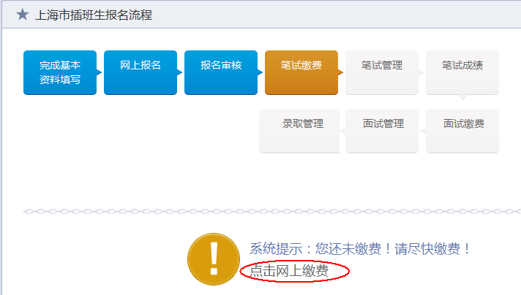

2. 同济大学网上缴费平台有两个入账账户(注：同济大学入账账户与缴费用户的网银开户银行无关，用户可以选择自己的网银开户银行付款)，其中中国银行对应“支付宝”接口，浦发银行对应“银联电子”接口；选择支付接口，点击“确认并支付”；点击“下一步”，准备进入支付界面：
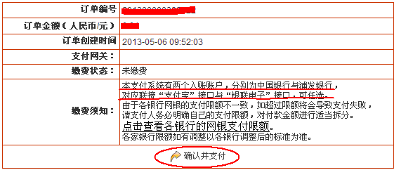
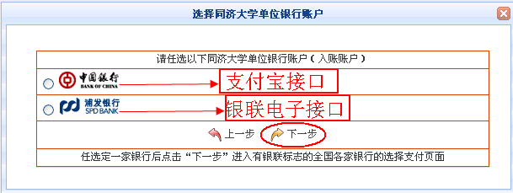
3.银联接口支付

3.1选择“浦发银行”，进入 “银联电子接口”支付界面；选择银行，进入各银行的网上支付流程支付费用：

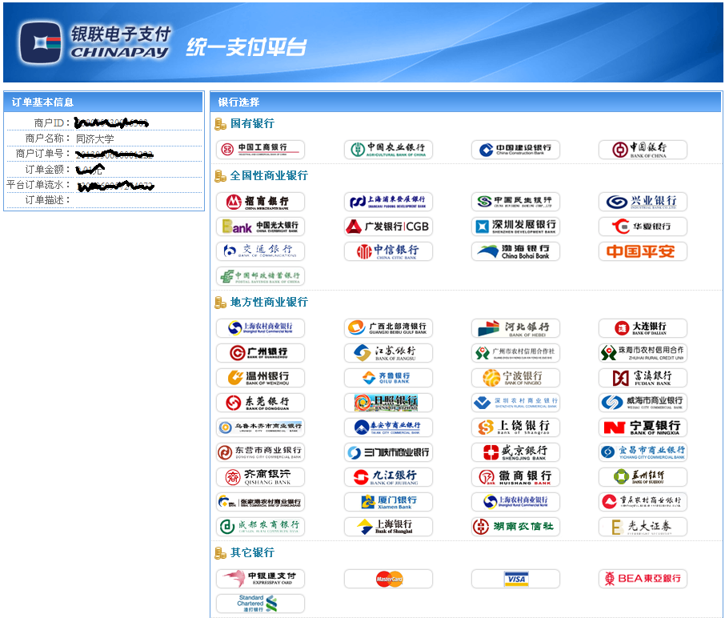

3.2银联支付成功后，显示“交易结果信息”，“交易成功”

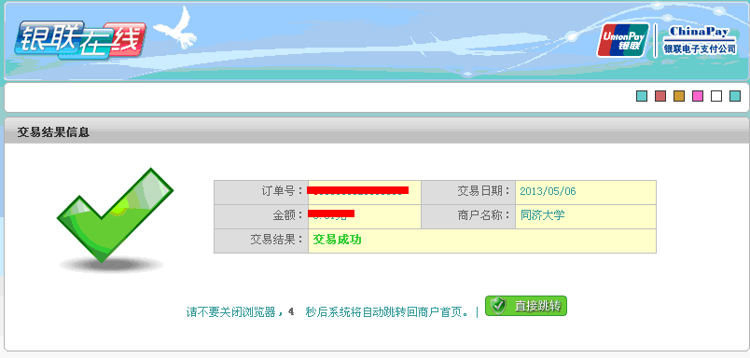

4.支付宝接口支付：

4.1选择“中国银行”，进入“支付宝接口”支付界面；选择银行，点击“下一步”进入各银行的网上支付流程支付费用：

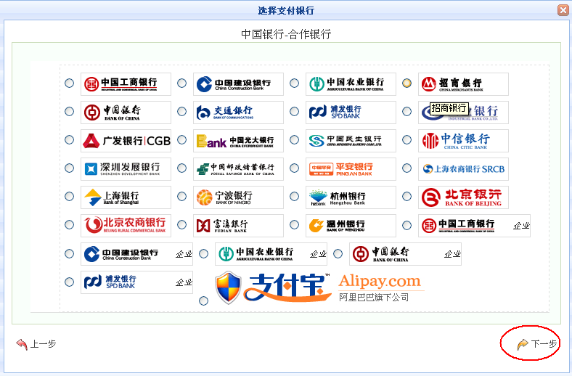

4.2支付宝接口支付成功后，显示“您已成功付款xxxx元”：

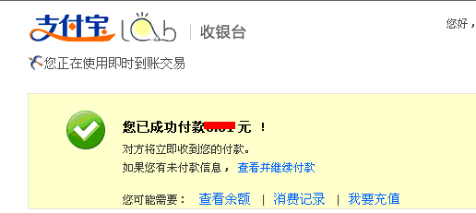

5.通过银联接口或支付宝接口缴费成功后，支付平台会自动跳转到插班生报名平台，显示“缴费状态告知”界面，“交易状态”为“付款成功”，则缴费成功：
